Итоговая контрольная работа по географии за курс 5 класса
1. Во сколько раз уменьшены реальные расстояния на карте, если её масштаб 1 : 100 000?
1. в 10 раз 2. в 100 тыс. раз
3. в 1000 раз 4. в 100 раз

2. Тропинка длиной 200 м на плане местности с масштабом 1 : 5000 составит отрезок
1. 20 см 2. 10 см
3. 4 см 4. 5 см

3. Масштаб 1 : 200 000 соответствует масштабу.
1. в 1 см 200 м 2. в 1 см 2 км
3. в 1 см 20 км 4. в 1 см 200 км

План местности к заданиям
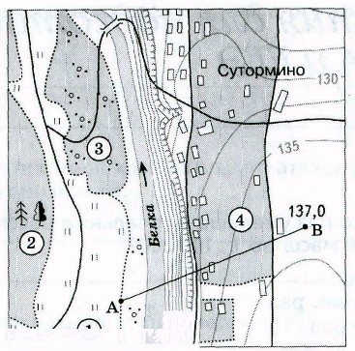Масштаб 1 : 10 000
1
3
4

2
В 1 см – 100 м

4. Какому расстоянию на местности соответствует отрезок АВ на плане?
Ответ запишите числом

5. Какой цифрой на плане местности обозначены условный знак заросли кустарника?
Ответ запишите цифрой

6, Какая из точек расположена южнее?
Ответ запишите цифрой

7. По плану местности определите, в каком направлении от смешанного леса находится село Сутормино?
1. на северо – востоке
2. на юго – востоке
3. на юго – западе
4. на северо - западе

8. Какое утверждение верно?
1. иногда вещество мантии изливается на земную поверхность в виде магмы
2. ядро покрыто земной корой
3. большую часть объема Земли занимает ядро
4. литосфера – это верхняя часть земной коры

9. Что относится к обломочным породам?
1. песок
2. гранит
3. соль
4. нефть

10. На какие группы по высоте над уровнем моря делятся равнины?
1. низменности, возвышенности, котловины
2. низменности, холмы, возвышенности
3. низменности, возвышенности, плоскогорья
4. низменности, впадины, плоскогорья

11. Определите географические координаты объектов:
А) вулкан Килиманджаро
Б) город Вашингтона
В) вулкан Камерун
Г) город Сантьяго

12. Определите географические объекты:
А) 48⁰ с. ш. 3⁰ в. д.
Б) 20 ю. ш. 45⁰ в. д.
В) 35⁰ ю. ш. 20⁰ в. д.
Г) 42 ю. ш. 147⁰ в. д.

